功能说明 | 图片 | 功能描述
总图 | 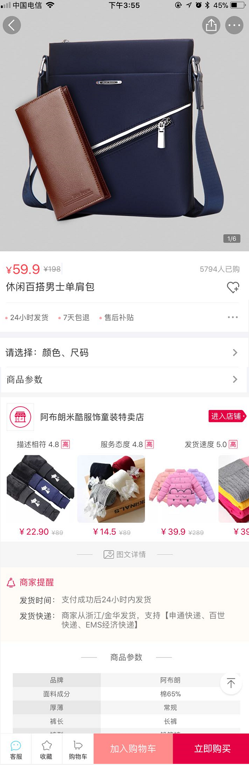
主图点击功能  主图点击出来的样式 | 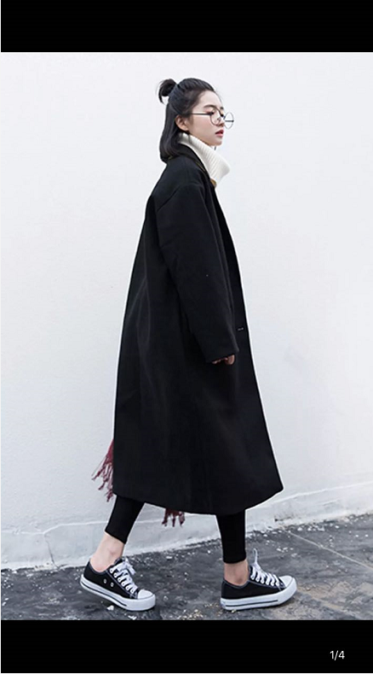 | 参考蘑菇街
商品参数  点击出来的样式 | 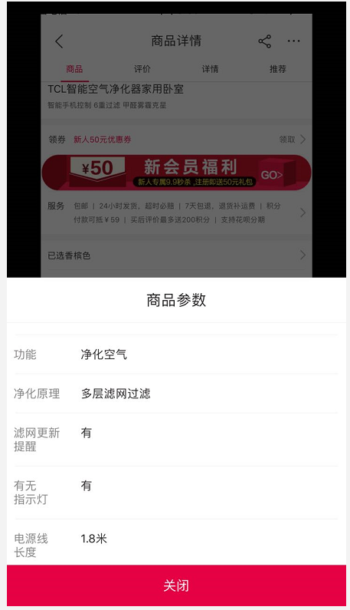 | 参考zhe800
尺码点击出来的样式 | 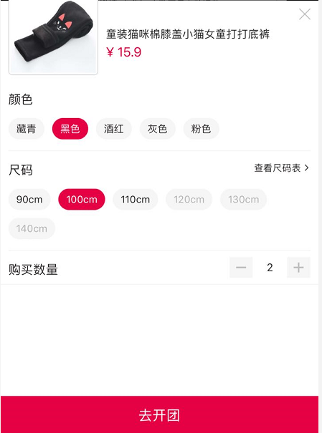
店铺  商品可以滚动 | 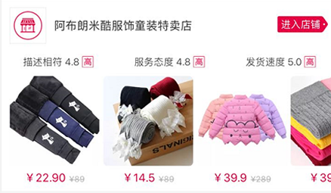
往下滑动时  顶部导航栏  （商品、评价、详情、推荐） | 